# **SPREMNI OBRAZEC ZA ODVZEM VZORCEV RAC MLAKARIC ZA PREISKAVO NA AVIARNO INFLUENCO\***

|  |  |  |  |  |
| --- | --- | --- | --- | --- |
| **Uplenitelj:** |  |  | | |
| LD/LPN: |  | | |  |
| Ime in priimek: |  | Telefon: |  |  |
|  |  |  |  | |

|  |  |  |  |  |  |
| --- | --- | --- | --- | --- | --- |
| **Podatki o živali** | |  |  | |  |
| 1. | Datum odstrela: |  | | |  |
| 2. | Ocena starosti: |  | | |  |
| 3. | Spol (obkroži): | M | Ž | |  |
| 4. | Teža živali: |  | | |  |
| 5. | Opombe (morebitne spremembe na živali, poškodbe, kondicija, ...): | | |  |  |
|  |  | | | |  |
|  |  | | | |  |
|  |  | | | |  |

|  |  |  |  |  |  |  |  |  |  |  |  |  |  |  |  |  |  |
| --- | --- | --- | --- | --- | --- | --- | --- | --- | --- | --- | --- | --- | --- | --- | --- | --- | --- |
| **Lokacija odstrela** | | | | | | | | | | | | |  | | | | |
| 1. | | Občina: | | |  | | | | | | | | | | | |  |
| 2. | | LD/LPN: | | | |  | | | | | | | | | | |  |
| 3. | | Kraj oz. revir*: | | | | |  | | | | | | | | | |  |
| 4. | | Koordinate oz. kvadrant: | | | | | | | |  | | | | | | |  |
|  | | | X |  | | | | | | | Y |  | |  | | | |
| 5. | | Ura odvzema vzorcev: | | | | | | |  | | | | | | | |  |
| * če ni znana točna lokacija (hišna številka ali koordinate, je potrebno čimbolj natančno opisati kraj odvzema, npr. kako se kraju reče »po domače«, najbližja hišna številka, kjer je to sprejemljivo,...) | | | | | | | | | | | | | | | | | |
| Vzorce brisov sem skupaj z obrazcem dostavil na OU Uprave/NVI/veterinarsko organizacijo: | | | | | | | | | | | | | | | | | |
|  |  | | | | | | | | | | | | | | | |  |
| Vzorce oddal: | | | | | | | |  | | | | | Dne: | |  | |  |
|  | | | | | | | |  | | | | |  | |  |  | |

|  |  |  |  |  |  |  |  |
| --- | --- | --- | --- | --- | --- | --- | --- |
| **PREVZEM DIAGNOSTIČNEGA MATERIALA ZA PREISKAVE NA AVIARNO INFLUENCO** | | | | | | | |
| OU Uprave/NVI/veterinarska organizacija: | | |  | | | |  |
| Št. protokola: |  | | |  | | |  |
| Datum sprejema: |  | | |  | |  |  |
| Vzorce sprejel: |  | | |  | |  |  |
|  | | | |  | |  |  |
|  | | Žig | | Podpis: |  | | |

**\*** kopijo spremnega obrazca vrniti lovcu/prinesitelju

**NAVODILA ZA ODVZEM OROFARINGEALNEGA IN KLOAKALNEGA BRISA PRI PTICAH**

1. **PRIBOR, POSTOPEK JEMANJA IN TRANSPORT VZORCEV**
2. **PRIBOR:** komplet za vzorčenje (sterilni brisi v epruveti, vrečka za shranjevanje brisov, svinčnik za označevanje, spremni dopis, rokavice za enkratno uporabo), hladilna torba z ohlajenimi hladilnimi enotami.
3. **PRIPRAVA PRED VZORČENJEM:** pred odhodom na lov in odvzemom vzorcev pripravite hladilno torbo s predhodno ohlajenimi hladilnimi enotami. Dno hladilne torbe mora biti pokrito s hladilnimi enotami. Kompleti za vzorčenje (brisi) se po predhodnem dogovoru (po elektronski pošti: [brigita.slavec@vf.uni-lj.si](mailto:brigita.slavec@vf.uni-lj.si)) prevzamejo osebno na Veterinarski fakulteti, Laboratorij za diagnostiko kužnih bolezni perutnine in ptic (naslov in telefonska številka v nadaljevanju) ali pošljejo po pošti.
4. **POSTOPEK JEMANJA VZORCEV IN TRANSPORT:** vzorci odvzamete v skladu s priloženimi navodili in podatke vnesete v priložen spremni obrazec. Po odvzemu brisa je treba vzorce dostaviti v **ROKU 24 UR,** oziroma v najslabšem primeru do 48 ur, na najbližjo enoto NVI, na Inštitut za perutnino, ptice, male sesalce in plazilce v Laboratorij za diagnostiko kužnih bolezni perutnine in ptic (Veterinarska fakulteta, Cesta v Mestni log 47, Ljubljana) ali na veterinarsko organizacijo. Vzorce do oddaje hranite v ohlajeni hladilni torbi. **Neustrezno hranjeni in nepravočasno dostavljeni vzorci bodo zavrnjeni kot neustrezni!**

|  |  |  |
| --- | --- | --- |
| **Kontaktne osebe** | | |
| Uprava | Aleksandra Hari | 041 766 668 |
| NVI | Brigita Slavec | (01) 477 92 40 |

**2. ODVZEM OROFARINGEALNEGA BRISA**

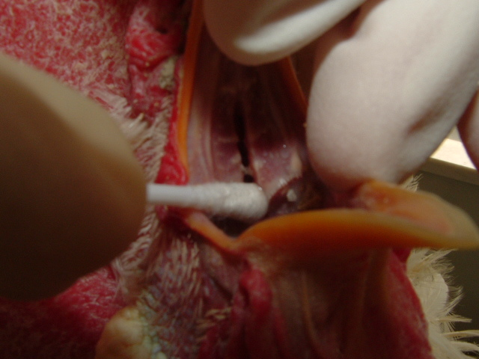

**Slika 1**

Orofaringelani bris odvzamete tako, da ptici odprete kljun in z brisom večkrat (vsaj 10x) podrgnete po področju neba v kljunski votlini. Vatenko potisnete v režo, kot je označeno na sliki 1, in nato z njo podrgnete še po ostali sluznici kljunske votline. Po odvzemu vzorca vatenko vrnete v epruveto in dobro zaprete. Pri tem pazite, da se z vatenko ne dotikate ostalih površin ali rok.

**3. ODVZEM KLOAKALNEGA BRISA**

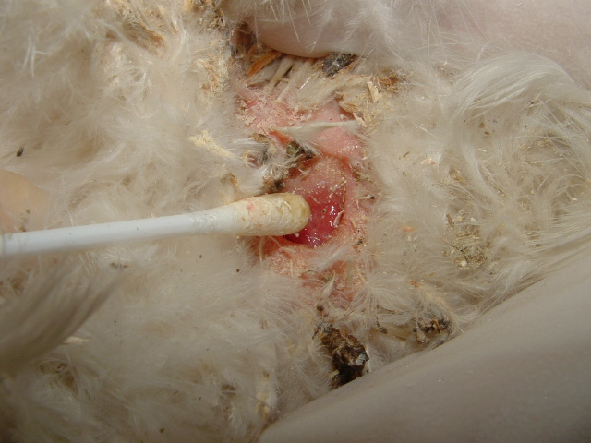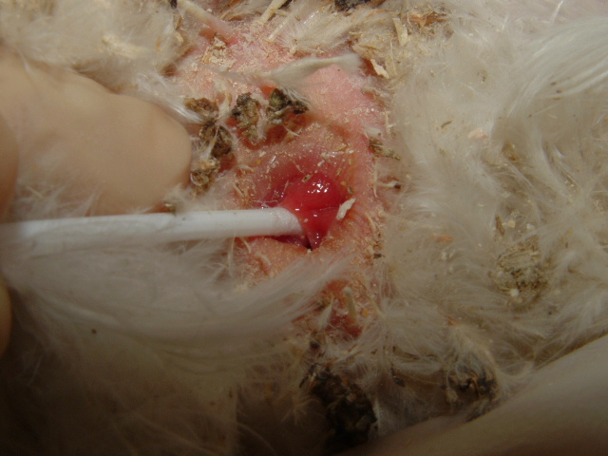

**Slika 2**

Bris kloake odvzamete tako, da ptici vstavite bris v kloako (cca 1 – 2 cm globoko), ga večkrat zavrtite (vsaj 10x) in podrgnete po notranji steni kloake. Bris mora biti po odstranitvi iz kloake obdan s kloakalno vsebino (slika 2). Ko odvzamete vzorec, vatenko vrnete v epruveto in dobro zaprete. Pri tem pazite, da se z vatenko ne dotikate ostalih površin ali rok.

**4. RAVNANJE Z BRISI PO ODVZEMU**

Odvzete brise dobro zaprete, tako da potisnete pokrovček do konca. Zaprte brise označite z datumom odvzema/odstrela, zaporedno številko živali (če istočasno vzorčite več živali) in vrsto vzorca – kljun ali kloaka (npr. raca 1: 1 kloaka, 1 kljun, raca 2: kljun-2, kloaka-2….). Brise od posamezne race zapakirate v polivinilasto vrečko z oznako »BIOHAZARD« in jo dobro zaprete, v žep na zunanji strani vrečke shranite izpolnjen spremni dopis. Vrečko z brisi odložite v ohlajeno hladilno torbo.

Vzorce do oddaje hranite na temperaturi 4 do 8 °C.

Po odvzemu brisov je treba v **ROKU 24 UR** oziroma v najslabšem primeru do 48 ur **vzorce s spremnimi obrazci** dostaviti na najbližjo enoto NVI, na Inštitut za perutnino, ptice, male sesalce in plazilce v Laboratorij za diagnostiko kužnih bolezni perutnine in ptic (Veterinarska fakulteta, Cesta v Mestni log 47) ali na veterinarsko organizacijo .

**Kompleti za vzorčenje**

* komplete lahko **po predhodnem dogovoru (po elektronski pošti:** [**brigita.slavec@vf.uni-lj.si**](mailto:brigita.slavec@vf.uni-lj.si)**)** prevzamete na Veterinarski fakulteti, Laboratorij za diagnostiko kužnih bolezni perutnine in ptic (Cesta v Mestni log 47, Ljubljana) ali jih prejmete po pošti

|  |  |  |  |  |
| --- | --- | --- | --- | --- |
| **Nacionalni veterinarski inštitut (NVI), Ljubljana** | | | |  |
| Laboratorij za diagnostiko kužnih bolezni perutnine in ptic | | Cesta v Mestni log 47, 1000 Ljubljana | | (01) 477 92 45 |
| Sprejemnica vzorcev Veterinarska fakulteta | | Gerbičeva 60, 1000 Ljubljana | | (01) 477 93 48 |
| **Lokacije območnih enot NVI** | | | | |
| Maribor - Ptuj | Karantanska u. 37, 2000 Maribor | | (02) 252 50 08 | |
| Murska Sobota | Noršinska c. 35, 9000 Murska Sobota | | (02) 521 19 91, 031 548 523 | |